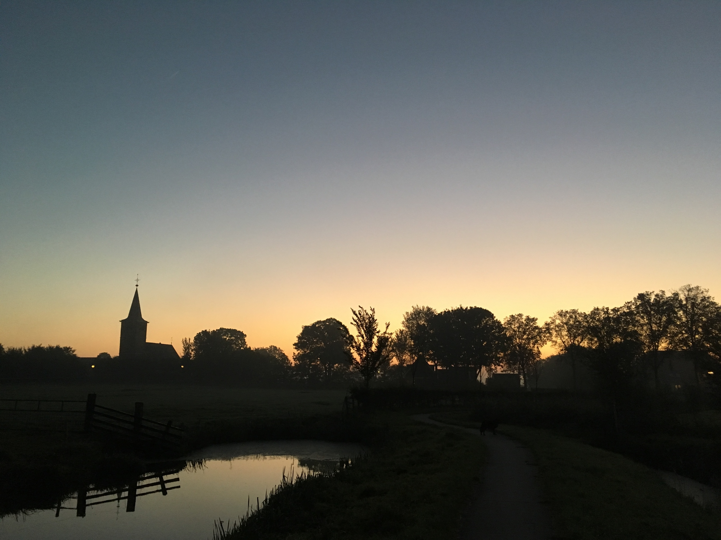

**Uitnodiging voor de jaarvergadering van de Vereniging van Dorpsbelangen Blessum, te houden op maandag 25 maart 2019 om 20.00 uur in de Mariakerk te Blessum.**

Agenda:

1. Opening en agenda

1. Mededelingen
2. Notulen Jaarvergadering 2018
3. Jaarverslag van Secretaris
4. Jaarverslag penningmeester,

Verslag kascommissie (Sietse de Groot en Angelique Esser) en benoeming kascommissie.

1. Begrafenisvereniging

(Her)benoeming bode Schouwstra en mededelingen

1. Mededeling Grenscorrectie Waadhoeke - Leeuwarden
2. Verslagen van verschillende commissies:

* Activiteiten commissie

* Commissie barbecue

* Blessum Sels. Er is een budget. 2019 weer iets organiseren?

* Stichting Alde Fryske Tsjerken en Vrienden van de Blessumer kerk

* Commissie Onze Blessumer Mariakerk na 2020.

1. De nacht van de nacht- activiteit. Datum: 26 oktober
2. Bestuursverkiezing.

* Aftredend en niet herkiesbaar: Aaltsje de Jong (secretaris). Voorstel te benoemen: Catrien van der Molen
* Interim-Voorzitter Thom Miedema heeft een jaar de vacante functie van voorzitter vervuld. Omdat er geen nieuwe voorzitter te vinden was in 2018. Voorstel bestuur: Thom benoemen als voorzitter voor een nieuwe termijn.

Kandidaten en tegenkandidaten kunnen zich tot een uur voor de vergadering melden bij het bestuur

1. Mededeling van Marten Hoekstra over aanpak grond
2. Rondvraag